休校中におすすめの動画サイトを紹介します！
https://kids.yahoo.co.jp/study/ouchigakkou/
小1から小６の 学年を えらびましょう。国語や 算数の 動画 があります。
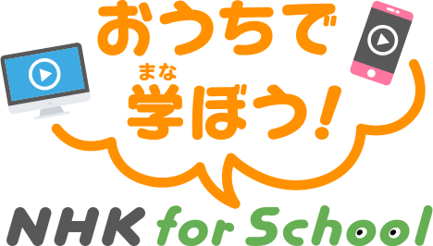
https://www.nhk.or.jp/school/ouchi/?cid=dchk-commonheader
学年の 動画を 見てみよう。
https://www3.nhk.or.jp/news/easy/
毎日 ニュースを 聞きましょう。読みましょう。
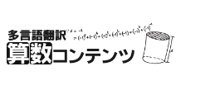http://tagengohonyaku.jp/
学年を えらびます。韓国語、中国語、ポルトガル語、ベトナム語、英語で、算数の勉強ができます。
光村図書
https://www.mitsumura-tosho.co.jp/oshirase/shien_index.html
国語の 教科書を 読んでくれます。プリントも あります。

NHK動画
ことばドリル（国語）https://www.nhk.or.jp/kokugo/drill/
おはなしのくに（むかしばなし）http://www.nhk.or.jp/kokugo/ohanashi/
にほんごであそぼ（国語）https://www.nhk.or.jp/kokugo/nihongo/
さんすう犬 ワン（小１～小３算数）https://www.nhk.or.jp/sansuu/wan/
さんすう刑事 ゼロ（小４～小６算数）https://www.nhk.or.jp/sansuu/keiji/

Eテレ（NHK） ミミクリーズ： 月曜 １７：35 金曜 １０：００（隔週）
ノージーのひらめき工房（こうさく）： 土曜 7：30 水曜 １５：45
おはなしのくに（むかしばなし）： 月曜 ９：０５
にほんごであそぼ（国語）： 月～金曜 １７：００
さんすう犬ワン（小１～小３算数）： 月曜 ９：４５
算数刑事ゼロ（小４～小６算数）： 月曜９：５５
折り紙をしてみよう！
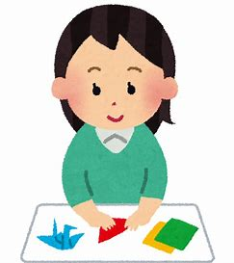
創作折り紙 カミキィkamikey origami
https://www.youtube.com/channel/UCu1u0lXr88VIHpdwPn3JCNg
ばぁばの折り紙チャンネル
https://www.youtube.com/channel/UCtK-mz0HLb5ny9rU6yqsorw

